磁力搅拌器GL-3250B
产品特点
改变国内磁力搅拌器的传统思维全新推出外观新颖、全模具化的升级产品
新颖一体外壳：外壳整体由阻燃增强型塑料成型，抗热抗酸碱及抗有机溶剂；
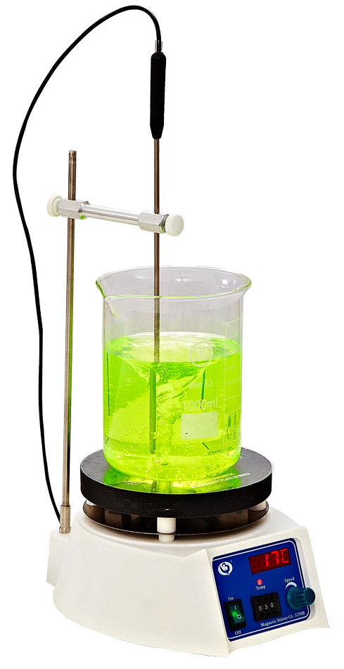
独特的加热设计：加热盘由铝合金压铸，外部喷涂特氟龙材料，其独到的导热效果、良好的抗冷热、耐腐蚀性；
双重隔热效果：加热盘底部双重隔热功能能充分提高热效，并能避免传到至机体；
整体的升级：整体成型的机壳及其上不的凸面设计可有效防止在搅拌过程中的液体不慎溢出流入机体内部；
直观的温度指示：独特的数字电路设计可准确选择、控制加热盘的温度或通过所配置的传感器直接控制容器内溶液的温度。
产品参数
最大加热功率 | 350W
转速 | 100-1200rpm
最大搅拌面积 | 6L
加热温度 | 室温-300℃
控温方式 | 数字式
保护温度 | 220℃
外型尺寸 | 198×225×115mm
加热盘直径 | 150mm
电源 | 220V

KQ-50E超声波清洗器
产品特点
经典机械式控制，操作简单方便
清洗器主体材质均为304优质不锈钢
清洗器电路具有自动扫频功能，能产生连续脉冲射流，使清洗效果更明显，工作更稳定
清洗器电路及器件升级并匹配，电功转换率高、无功损耗低
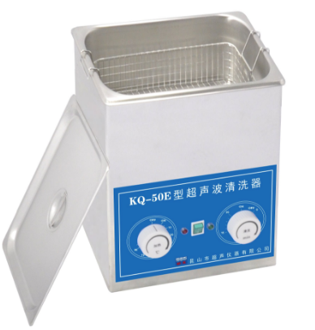
标配常规换能器功率50W/个、频率40KHz
技术参数

型号 | KQ-50E
仪器尺寸 | 204×189×225mm
清洗槽内尺寸 | 150×140×100mm
容量 | 2L
超声频率 | 40KHz
超声功率 | 50W
加热功率 | 200W
温度可调 | 0-80℃
时间可调 | 1-20min
网架 | 塑料
降音盖 | 有
排水 | 无

